Хроленок Мария Сергеевна

Урок № 12 Биология 9 класс 19.11.2021

Тема урока: Структурно-функциональная организация эукариотической клетки. Ядро. Организация наследственного материала клетки. Хромосомы
Цель урока: формирование знаний о строении и функция ядра, о его химическом составе, роли хромосом в жизнедеятельности клеток.

Добрый день, дорогие учащиеся 9 класса!

В рабочей тетради запишите число и тему урока.

- Теоретический материал.
Клеточное ядро служит хранилищем наследственной информации, содержащейся в хромосомах. Ядро есть в любой эукариотической клетке. От цитоплазмы ядро отделено оболочкой, состоящей из двух мембран. В оболочке ядра имеются многочисленные поры для того, чтобы различные вещества могли попадать из цитоплазмы в ядро, и наоборот. Внутреннее содержимое ядра получило название кариоплазмы или ядерного сока.
Кариоплазма — полужидкое гелеобразное вещество ядра, которое ограничено двойной ядерной мембраной и содержит в себе все остальные компоненты ядра. В состав кариоплазмы входят различные вещества — белки, нуклеотиды, нуклеиновые кислоты, вода, различные ионы.
В ядерном соке или кариоплазме расположены хроматин и ядрышко.
Хроматин представляет собой нити ДНК. Если клетка начинает делиться, то нити хроматина плотно накручиваются спиралью на особые белки, как нитки на катушку. Такие плотные образования хорошо видны в микроскоп и называются хромосомами.
Ядрышко представляет собой плотное округлое тело внутри ядра. Обычно в ядре клетки бывает от одного до семи ядрышек. Они хорошо видны между делениями клетки, а во время деления — разрушаются. Функция ядрышек — синтез РНК и белков, из которых формируются особые органоиды — рибосомы.
Хромосома – важная часть ядра, состоит из нитей ДНК и белка. Окрасив хромосому соответствующей краской, в период деления клетки можно отчетливо увидеть ее строение и состав. Функция хромосом — хранение и передача наследственной информации, носителем которой является молекула ДНК.
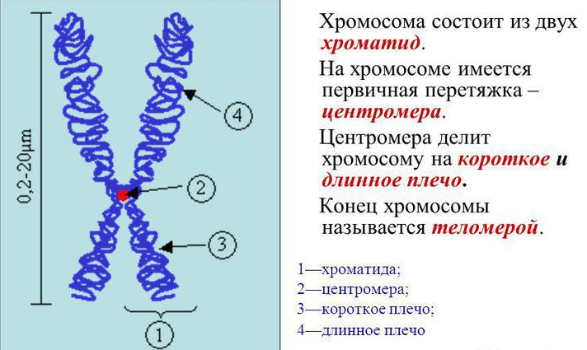
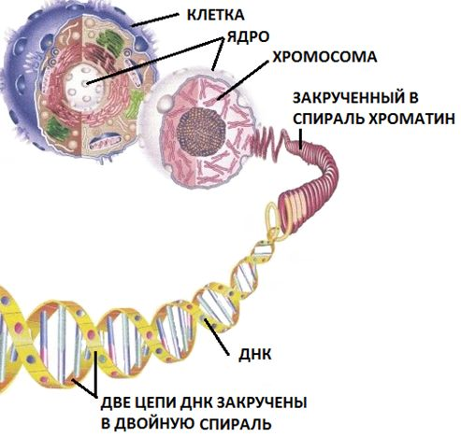
Отличаются хромосомы друг от друга по форме и количеству. Например, человек имеет 46, лошадь – 66, лягушка – 26, дрозофила – 8, кукуруза – 20, горох – 14 хромосом.
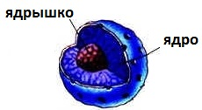

Просмотрите видеоурок по теме: https://www.youtube.com/watch?v=7Zv5V_jiv_k

II. Закрепление материала.

Изучите предложенный материал и запишите роль цитоплазмы, генов, ядра. И благодаря какому пигменту растения зелёные?

III. Контроль знаний.

Устно ответьте на вопросы
1. Какова структура ядра?
2. Каково значение ядрышек?
3. Каковы функции хромосом?

IV. Домашнее задание.

1. Прочитайте § 7, на странице 30 – 33.
2. Выполните № 3 (2) на странице 33.
3. Пройти тест по ссылке https://kupidonia.ru/viktoriny/test-po-biologii-stroenie-kletki-pasechnik-9-klass , после прохождения сделайте скриншот, чтобы был виден результат прохождения теста.

Спасибо за урок! Если у вас возникнут вопросы – обращайтесь, и мы их решим!

Задание, выполненное в письменном виде, может быть сфотографировано или отсканировано и отправлено в виде файла. Для обратной связи можно использовать электронную почту maria_emily@mail.ru, социальные сети ВК.

